Муниципальное образование Алапаевск
филиал муниципального казенного дошкольного образовательного учреждения
«Арамашевский детский сад» общеразвивающего вида
с приоритетным осуществлением деятельности по физическому развитию детей –
Деевский детский сад

Методическая разработка образовательной деятельности с детьми старшего дошкольного возраста. Образовательная область познавательное развитие
тема: «Математическое путешествие по сказке Маша и медведь»

Автор: Жолобова Светлана Николаевна
воспитатель

Деево, 2016

Цель: Развитие у детей интереса к творческому решению задач и познанию.
Форма организации образовательной деятельности: групповая, игровое путешествие.
Вид детской деятельности: познавательно - исследовательская
Образовательная область: познавательное развитие
Место проведение: музыкальный зал
Образовательные задачи:
- продолжать учить называть дни недели;
- соотносить цифры с количеством предметов;
- упражнять в порядковом и количественном счете в пределах 8;
- закреплять умение ориентироваться на листе бумаги и в пространственном направлении относительно другого лица используя слова: за, возле, на, перед;
– продолжать формировать навык полных ответов.
Развивающие задачи:
- способствовать развитию мыслительной и речевой деятельности посредством создания проблемных ситуаций и вопросов;
- развивать наблюдательность и логическое мышление;
- развивать мелкую моторику рук, усидчивость.
Воспитательные задачи:
- воспитывать интерес к математическим заданиям;
- воспитывать стремление оказать помощь сказочному герою.
Технологии: игровая, проблемная, сотрудничества, лично - ориентированное образование
Методы и приѐмы:
Словесные: беседа, объяснение, диалог, повторение, разъяснение, художественное слово (загадка о Маше и медведе, рассказ сказки);
Наглядные: показ иллюстративного материала, рассматривание, сравнение;
Игровые: создание игровой ситуации, сюрпризный момент, физминутка;
Практические: выполнение заданий;
Стимулирование и мотивация: создание проблемной ситуации с опорой на опыт и умения детей, похвала, оценка деятельности детей, создание продукта детской деятельности;
Методы воздействия на эмоциональную сферу: музыка, эстетическое оформление дидактического материала, современное оснащение занятия (ноутбук, проектор, музыкальный центр), рефлексия.
Оборудование: экран, мультимедиа, магнитофон.
Демонстрационный материал: указка, солнышко связанное, «ковер-самолет» (плед, ковер), музыка (вой ветра, в гостях у сказки), иллюстрации к содержанию (в лесу, грибы с цифрами, корзиночки с разными ягодами, поляна).
Раздаточный материал: по количеству детей: макет медведь с корзинкой по количеству детей, грибы с цифрами, пластилин, доска для лепки, салфетки, тарелочки, картинки животных по 5 шт., листы бумаги для ориентировки, медведи с корзинками.
Предварительная работа: чтение сказки «Маша и медведь».

Организация пространства. Деятельность детей организована в 3 центрах: «центр «Полета», «работа за столами», «центр зала «Полянка»».
Словарная работа: какой по счету (корзинка, какая по счету), работа с предлогами (за, возле, на, перед), закреплять умение ориентироваться на листе бумаги (в верхнем правом углу, в нижнем левом углу), построиться в порядке возрастания, дать задания цифре.

Планируемый результат

- развить интерес детей, любознательность и познавательную мотивацию;
- формировать познавательные действия и сознания;
- развить воображения и творческую активность;
- формировать первичные представления о себе и объектах окружающего мира, о свойствах и отношениях объектов окружающего мира (размере, материале, звучании, ритме, количестве, числе, части и целом, пространстве)

Ход образовательной деятельности

Этапы занятия,  время | Деятельность педагога | Деятельность детей | Педагогические методы, приемы, технические средства | Центр детской деятельности | Слайд презентации
1 этап,  Организационный  И создание мотивации | Педагог здоровается! Предлагает встать в круг, взяться за руки. Знакомит с солнышком. Узнает у ребят, какое у солнышка настроение? Объясняет, что солнышко будет делиться настроением с детьми.  Играем музыка «В гостях у сказки»  Педагог узнает у детей, что это за музыка? Где вы её слышали? Предлагает хотят ли они побывать в сказке? Спрашивает, на чем же можно отправиться в сказочную страну? Подводит детей к ответу  «ковер – самолет».  Педагог с детьми садятся на воображаемый «ковер – самолет» и берут солнце. | Дети слушают  Дети отвечают  Дети встают в круг, берутся за руки, улыбаются друг другу, передают солнышко.  Дети отвечают  Дети отвечают, рассуждают  Перемещаются к «ковру –самолету» Дети садятся на ковер. Звучит музыка вой ветра. | Словесный метод – беседа  Словесный метод  Словесно -логический - рассуждение  Словесный метод – беседа, диалог  Игровой  магнитофон | Игровой  Музыкальный зал  Центр «полета» | 1 слайд  2 слайд  3 слайд
2 этап –содержательный, основной | Воспитатель обращает внимание на «полянку». Узнает у детей кого они видят. Что медведи держат в лапах? Что в корзинках?  Предлагает взять по одному медведю и посчитать малинки у мишки. Хвалит детей.  Педагог объясняет, что надо найти стол с той цифрой, которая соответствует количеству малинок у медведя. Хвалит детей. | Ответы детей  Ответы детей  Ответы детей | Поисковый  Словесный - рассуждение | Центр музыкального зала | 4 слайд
 | Педагог читает загадку и подводит детей к сказке «Маша и медведь»  В чаще тёмной заблудилась  и в избушке поселилась.  У медведя на свой страх  пожила она в гостях.  Наша девочка с хитринкой -  забралась она в корзинку.  За плечами у медведя  с пирожками вместе едет.  Как смешно на них смотреть -  это … | Рассматривают  Ответы детей «Маша и медведь»  Экран, проектор | Словесный - рассуждение  наблюдательный | Работа за столами | 5 слайд
 | Педагог спрашивает, о чем сказка? Педагог рассказывает: «Пошла как - то Маша в лес по грибы да по ягоды и заблудилась, так она и попала в дом к медведю. Медведь обрадовался и попросил Машеньку погостить у него одну недельку».  Педагог узнает: сколько в неделе дней? назвать дни недели по порядку? какой день недели идет после вторника? С какого дня начинается неделя? Полным ответом. Какой день недели идет перед субботой? Добивается полных ответов.  Педагог рассказывает: «Погостила Машенька неделю у медведя, прошла неделя и решила, что пора ей возвращаться домой. Медведь сказал, отпустит её после того как она выполнит его задания» Добивается согласия детей. | Ответы детей | Словесно-логический - рассуждение | Работа за столами | 5 слайд
 | Педагог дает первое задание - соткать лесной ковер.  Объясняет задание: перед детьми на столах лежат листы зеленой бумаги. Предлагает представить что это зеленые коврики и слушать задание. «В верхнем правом углу находится грибок. По середине елочка. В нижнем правом углу пенек. В верхнем левом углу бабочка. В нижнем левом углу цветок» Педагог предлагает сравнить с Машенькиным ковром. (показать на экране) | Работа детей.  Экран, мультимедиа | Сравнительный | Работа за столами | 6 слайд  Ковер Маши
 | Педагог объясняет второе задание. «Медведь Маше принес корзинки. Надо помочь подсчитать корзины и сказать какая по счету. какая подсчету корзина с клубникой?  какая по счету корзина с черникой? какая по счету корзина с яблоками?» Хвалит детей | Ответы детей  Экран, мультимедиа | Словесный метод – беседа, диалог  Словесно-логический - рассуждение  Ответ - вопрос | Работа за столами  Индивидуальная работа около экрана | 7 слайд
 | Педагог рассказывает сказку «Медведь согласился отнести Машу домой, но забыл куда идти, а потом вспомнил что ориетироваиться надо по грибам» Предлагает помочь медведю пойти в правильном направлении. Объясняет задание «взять по одному грибочку и встать в порядке возрастания»  Педагог предлагает сравнить результат. Дает задания для детей кому не хватило грибочка. «задание для цифры 4 - топни 2 раза. Цифра пять - подпрыгни 4 раза. Цифра 1 – присесть» | Дети берут грибы с цифрами.  кому не хватило грибочка тому другое задание.  дети строятся по порядку  Дети сравнивают | Словесно-логический - рассуждение  Ответ - вопрос | Центр зала «Полянка» | 8 слайд
 | Педагог рассуждает «пришли Медведь и Маша на полянку и решили отдохнуть»  Физкутминутка.  Три медведя шли домой  Папа был большой, большой  Ну а мать поменьше ростом  А сынок малютка просто.  Очень маленький он был вперевалочку ходил. | (ходьба на месте)  (поднять руки вверх и потянуться на носках)  (руки опустить вдоль туловища)  (присесть)  (ходьба в присядку по кругу)  Дети садятся за столы. Слушаем дальше сказку. | Двигательная | Центр зала «Полянка»
 | Педагог рассказывает сказку «Маша сидит и всё рассматривает. Маша стала задавать медведю вопросы. Медведь не знал, как на эти вопросы ответить» Предлагает помочь медведю. Педагог дает четвертое задание. Примерные вопросы педагога: «Подскажите медведю где находятся мухоморы?  Где находится высокая елка?  Где сидит сорока?  Где лежат пирожки?  Где находится ежик?»  Добивается полных ответов.  Хвалит детей.  Педагог продолжает сказку  «Вот они шли, шли и вдалеке показался Машин дом. И тут медведь загрустил что придет домой и ему будет грустно одному» | Ответы детей  На экране появляется картинка с иллюстрацией поляны.  Ответы детей  Экран, мультимедиа | Рассматривание иллюстраций  Поисковый  Словесный – рассуждение  Практическое задание | Работа за столами | 9 слайд
 | Педагог предлагает: «слепить ягодки малинки медведю, чтобы он не грустил». Педагог дает задание: «слепить столько малинок, сколько у медведя в корзиночке, который перед вами на столе». Хвалит детей. Педагог заканчивает занятие: «ребята тут и сказочки конец, а кто слушал молодец. Миша привел Машу домой. И нам пора возвращаться в детский сад» Возвращаются на «ковре – самолете». | Пальчиковая гимнастика  Провести индивидуальную работу  Лепка (шариковый пластилин, доска, медведи с корзиночками)  Занимаем места на ковре самолете (музыка Вой ветра) | Счет, сравнение, лепка  Практическое индивидуальное задание | Работа за столами | 10 слайд
Рефлексия | Педагог задает вопросы, передавая солнышко «куда мы сегодня летали? Что сегодня было интересным для вас? В чем вы испытывали трудности? Что у вас получалось лучше всего?»  Дети с педагогом возвращаются в детский сад. | дети передают друг другу солнышко и рассказывают  Слушают  Отвечают на вопросы  Рассуждают | Словесный  Оценочный  Аналитический | Центр «полета» | 11 слайд  рефлексивный
Оценка деятельности детей | Педагог благодарит за активную работу, за помощь. Прощается с детьми. | Слушают |  |  | 16 слайд спасибо

Светлана Николаевна, все, что я исправила, выделила желтым цветом. Посмотрите вдруг мои предложения не соответствуют Вашей логике представления материалы, особое внимание обратите на названия центров. Я предложила их переименовать, нужно Ваше согласие, и исправления. Всего доброго! Пишите, если будете еще участвовать в конкурсах, всегда рада активности педагогов и помогу, чем смогу!!!

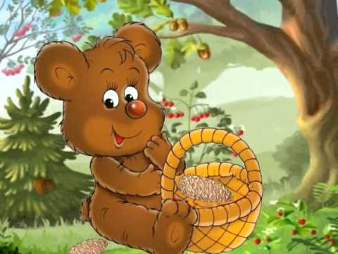
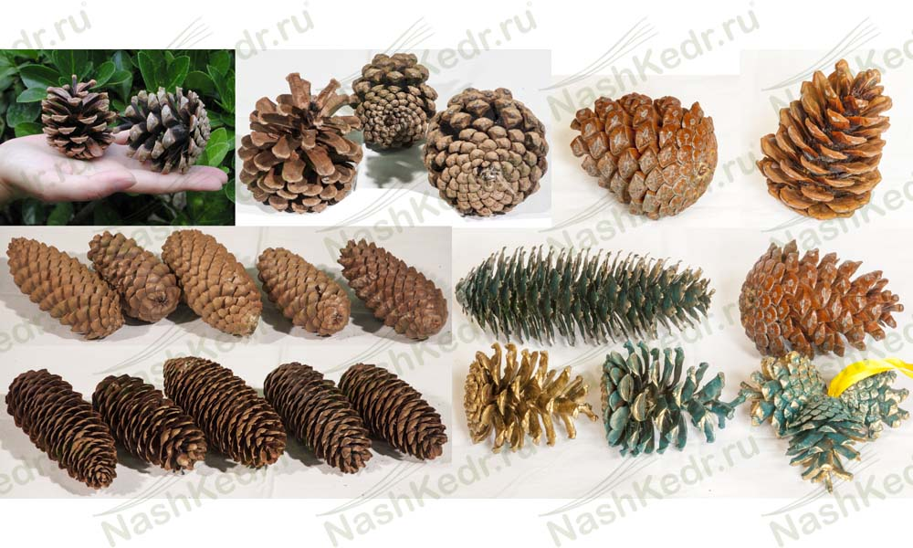
1 | 2 | 3 | 4 | 5 | 6 | 7 | 8
1 | 2 | 3 | 4 | 5 | 6 | 7 | 8

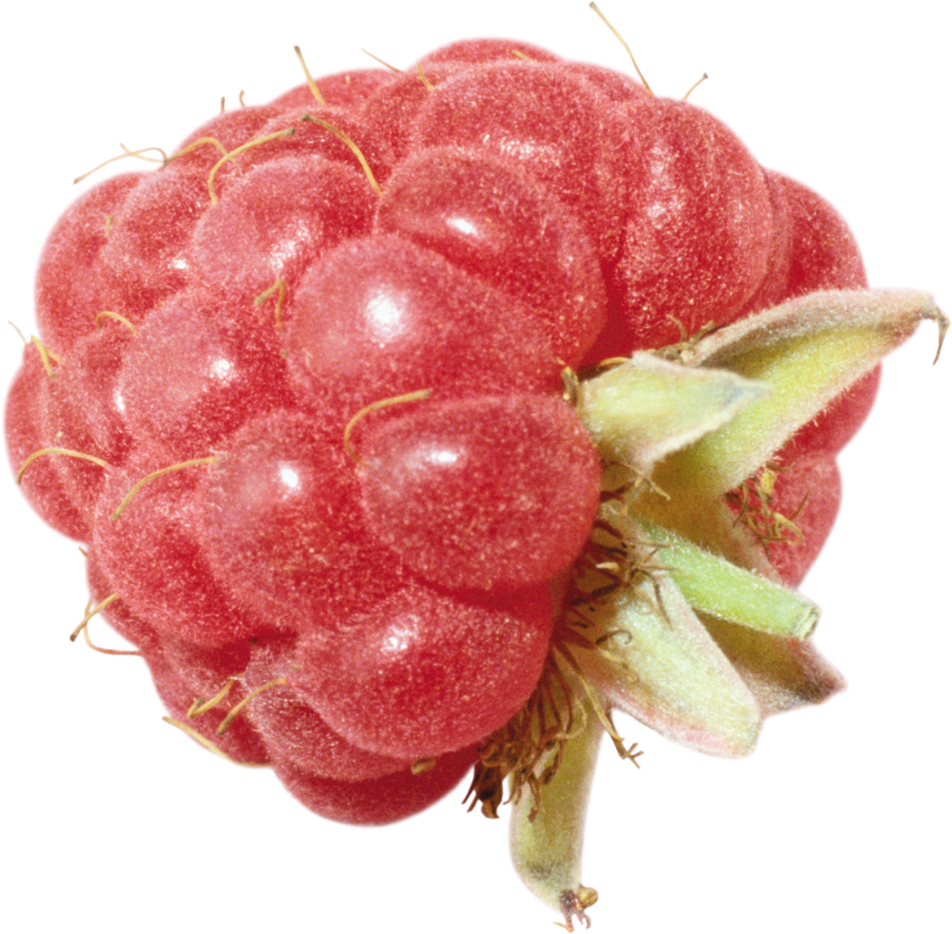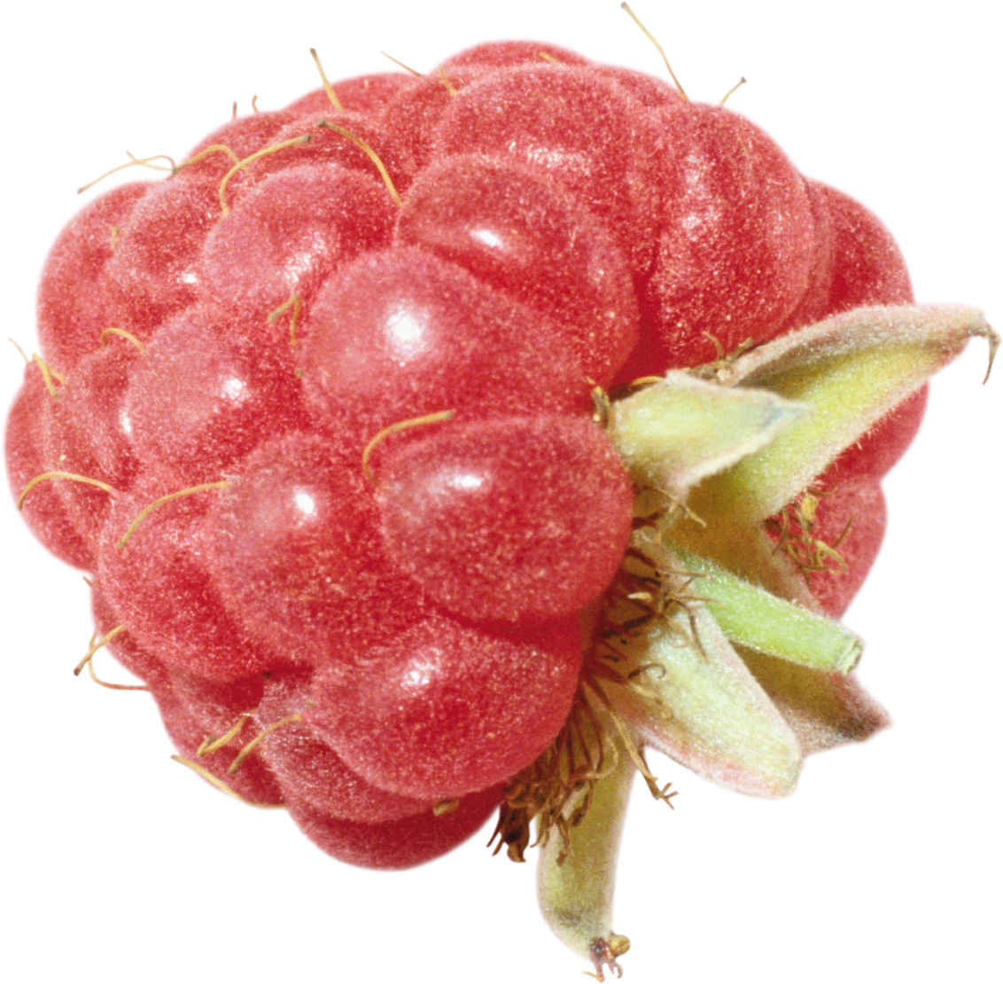

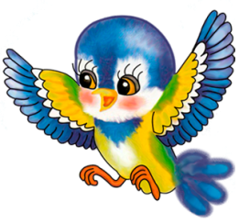 | 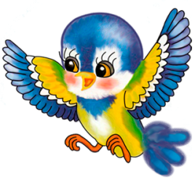 | 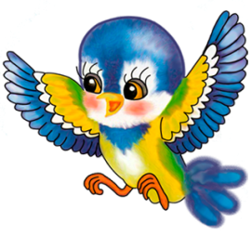 | 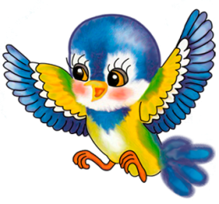 | 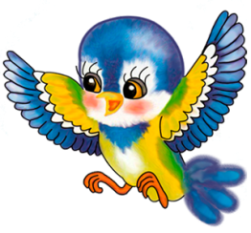 | 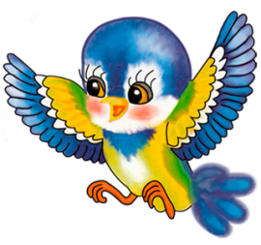 | 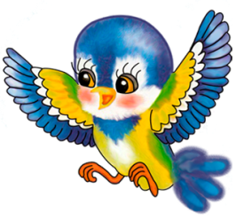 | 

